Rappels de bases sur Fusion et la modélisation paramétrique.
Orange Digital Center

Changer langue de l’interface et orientation de modélisation si besoin.
Cliquer sur le portrait en haut à gauche puis Préférences.
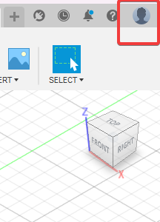
Dans le menu :
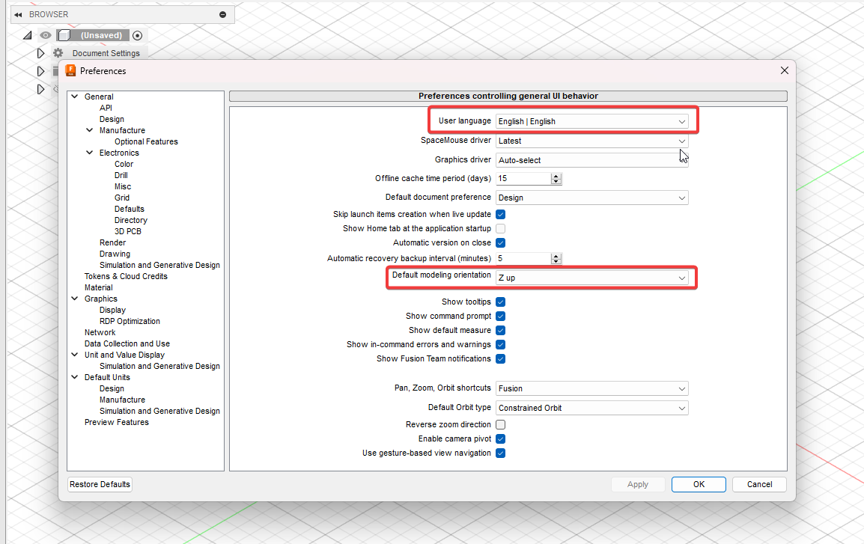
Cliquer sur OK et redémarrer le logiciel s’il y a eu changement.

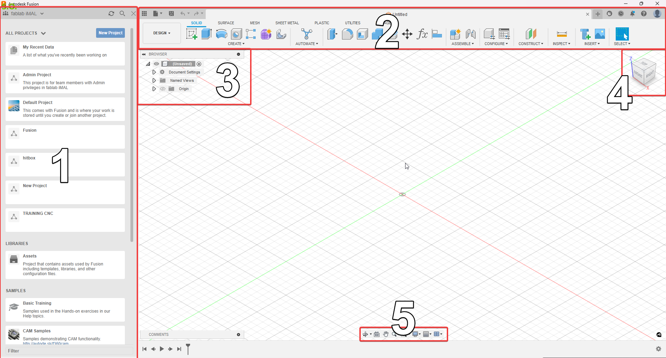
L’interface :

1. Data panel :
S’il n’est pas affiché, cliquer cet icône :
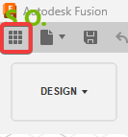
Un fichier = Design dans Fusion.
Accessible via Data Panel.
Organisation via Project.

Possibilité de partager ses designs et ils sont versionnés à chaque enregistrement manuel.
Le tout est envoyé dans dans le cloud d’Autodesk qui enregistre notre projet automatiquement.
Il est possible d’enregistrer en local, voir point 2.

2. Toolbar
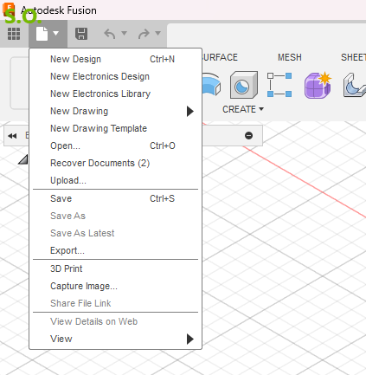
Nous avons déjà vu les Preferences.
Menu « File ».
New Design → Création d’un nouveau
design.

Recover Document → Les fichiers non-enregister peuvent être récupérer via ce menu.

Upload → Import d’un fichier venant d’un autre logiciel. Par ex : un .step venant de SolidWorks.

Export → Permet d’enregistrer son design en .f3d, le format natif de Fusion 360 pour l’avoir en local.

Montrer le menu déroulant permettant de changer d’atelier et les expliquer brièvement.
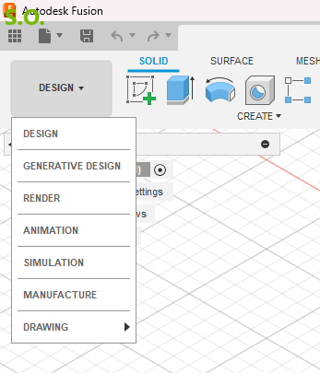
Design → Atelier de dessin 2d et 3d

Generative Design → Permet de générer des proposition de design basé sur une structure.

Render → Atelier de rendu pour vos designs
si vous avez besoin de les présenter par exemple.

Animation → Atelier d’animation de vos designs pour présentation.

Simulation → Atelier permettant de simuler différentes situations et ainsi prévoir le comportement de vos pièces.

Manufacture → Atelier de préparation à l’usinage.

Drawing → Atelier de création de dessin industriel.

3. Le Browser
S’il est caché, le faire apparaître en cliquant sur les deux petites flêches au bord de l’écran à gauche :
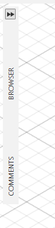

Le Browser récapitule tous les éléments présent dans notre design.
4. Le View Cube
Le View Cube permet de se situer dans l’espace.
L’utilisateur peut changer de point de vue en cliquant sur les différentes faces du cube.
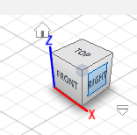
Cliquer sur l’icône en forme de maison (« Home ») pour revenir à la vue d’origine.

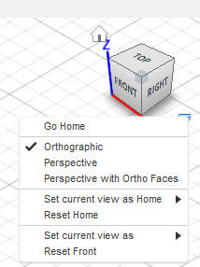
Menu déroulant en cliquant sur la flèche vers le bas :

Go Home → Equivalent de l’icône en forme de maison.

Orthographic, Perspective, Perspective with Ortho Faces →
Permet de choisir le type rendu de la perspective. Laisser sur Orthographic qui ne déforme pas les design.

Set current view as Home → Permet de customiser son propre Home selon l’angle de vue actuel par exemple.

Set current view as… → Permet de changer le Top ou le Front selon le point de vue actuel.

5. Navigation Bar
Cette barre nous permet d’accéder à quelques options :

Orbit permet de pivoter la caméra autour du point x=0 et y=0 de la grille.
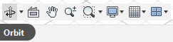
Raccourci : Maj+Clic Molette

Look At permet de directement sélectionner un élément de notre design pour que la caméra s’y approche automatiquement.
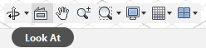
Pan permet de déplacer la caméra de manière panoramique.
Raccourci : Clic Molette puis déplacement de la souris.
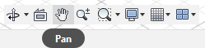

Zoom permet de zoomer, le zoom se fait à partir de la position de la souris.
Raccourci: Molette avant pour zoom +, Molette arrière pour zoom -
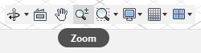

Zoom Window permet via un cliqué-glissé de sélectionner une zone vers laquelle la caméra va zoomer.
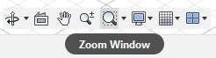
Dipslay Settings permet de configurer tout qui a voir avec l’affichage 3D du logiciel : Ombres, couleur d’environnement etc.
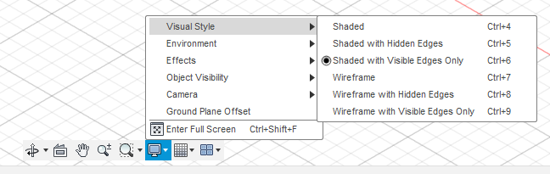

Grid & Snaps permet de configurer la grille et de choisir son niveau de magnétisme.
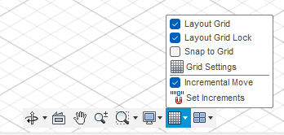

Viewports permet de créer plusieurs vues permettant de diviser l’écran avec différents angles de vues.
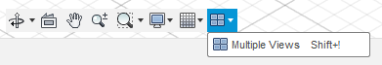

Nous laissons pour l’instant volontairement de côté la Timeline.
Doc Autodesk :
https://help.autodesk.com/view/fusion360/ENU/?guid=GUID-E647CA56-7187-406A-ACE4-EAC59914FAE4

Création des paramètres
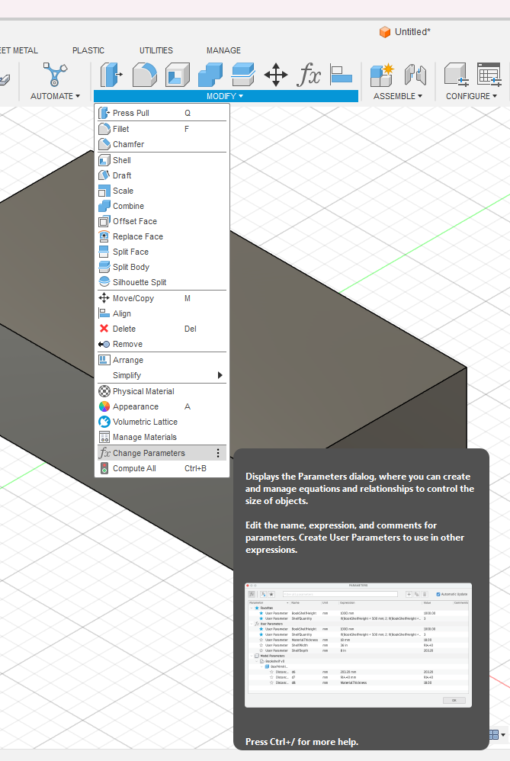
Pour ce faire :
Cliquer sur Modify > Change Parameters.

Il est possible d’épingler n’importe quel option en sur la Toolbar en cliquant sur les petit point verticaux à côté de son nom :
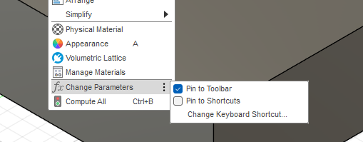

La fenêtre des paramètres :
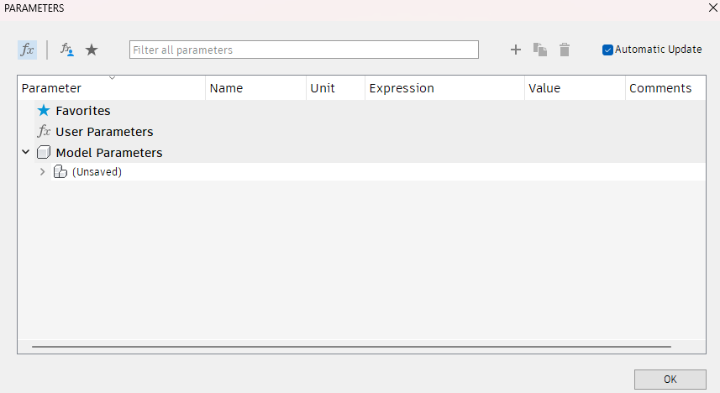

Cliquer sur l’icône en forme de +.
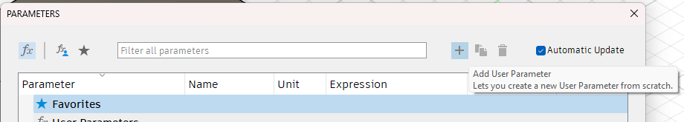
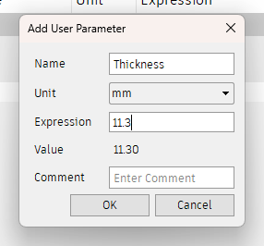
Donner un nom (Thickness), définir les unités (mm) et l’expression (11.3). Cliquer sur OK.

Le premier paramètre a été créé.
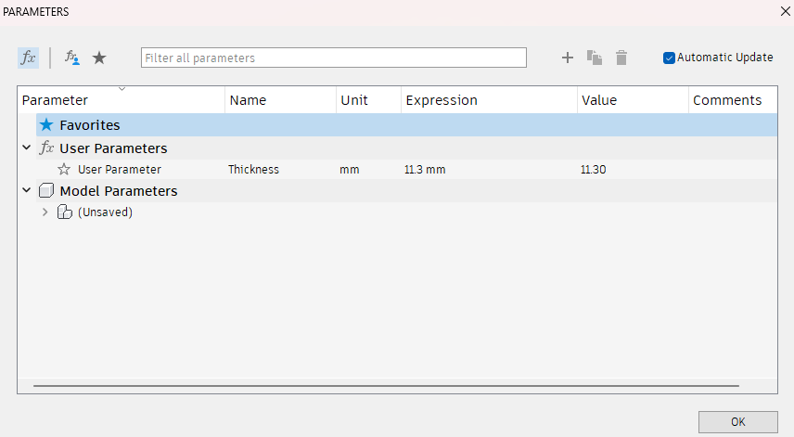

Créer tous les autres paramètres :
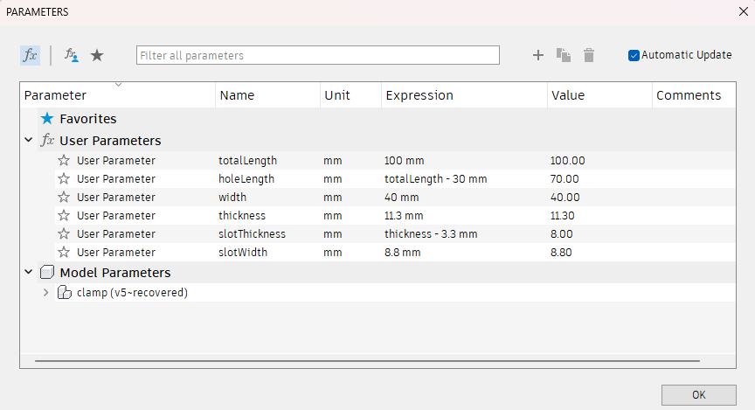
totalLength | mm | 100
holeLength | mm | 70
width | mm | 40
thickness | mm | 11.3
slotThickness | mm | 8
slotWidth | mm | 8.8

Interface Sketch et dessin 2d.
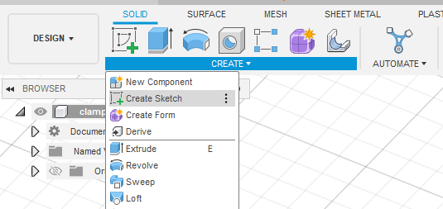
Création d’un dessin 2D en créant un nouveau Skecth :
Le logiciel nous demande choisir un plan de l’espace. Cliquer sur un des plans représentés par des carrés oranges. Choisir le plan X/Y (au bords des lignes verte et rouge).
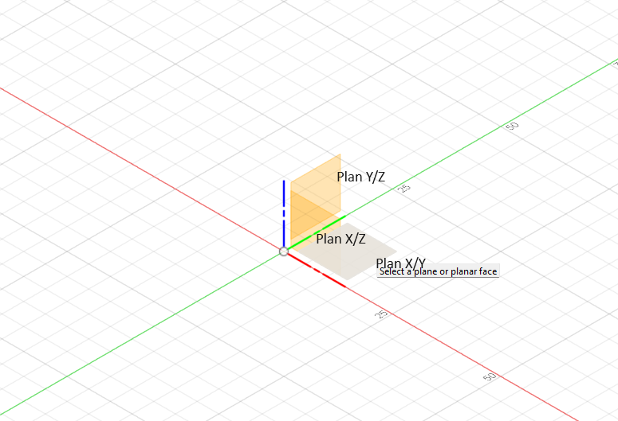
Une fois le plan selectionné, la caméra se positionne en face du plan X/Y (c’est à dire en Top sur le View Cube) et la Toolbar se transforme pour proposer des outils de dessins 2D.
Sélectionner l’outil Center Rectangle dans Create > Rectangle > Center Rectangle.
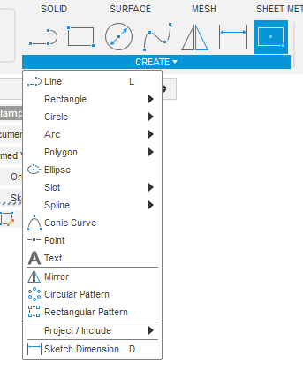
Cliquer avec l’outil sur le point central du sketch et bouger la souris sans cliquer sur le clic gauche. Il y a deux cartouches dans lequel entrer des valeurs. Taper dans le premier cartouche totalLength, le logiciel reconnais le nom du paramètre et vous le propose.
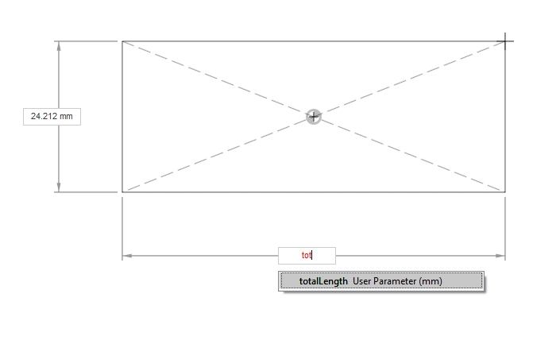
Valider et passer au second en appuyant sur la touche TAB. Entrer Witdh et valider en appuyant deux fois sur Enter.
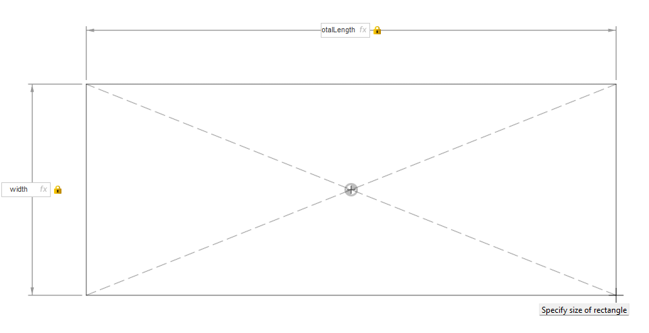
Les lignes en pointillées sont des lignes de constructions

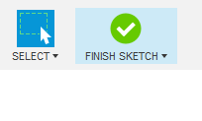
Une fois un dessin terminé, cliquer sur Finish Sketch en haut à droite de l’interface.
Extrusion de la pièce.
Create > Extrude.
Raccourci : E
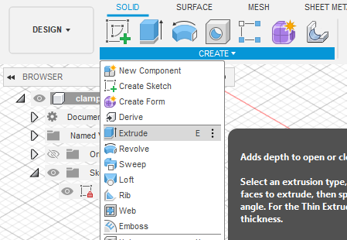
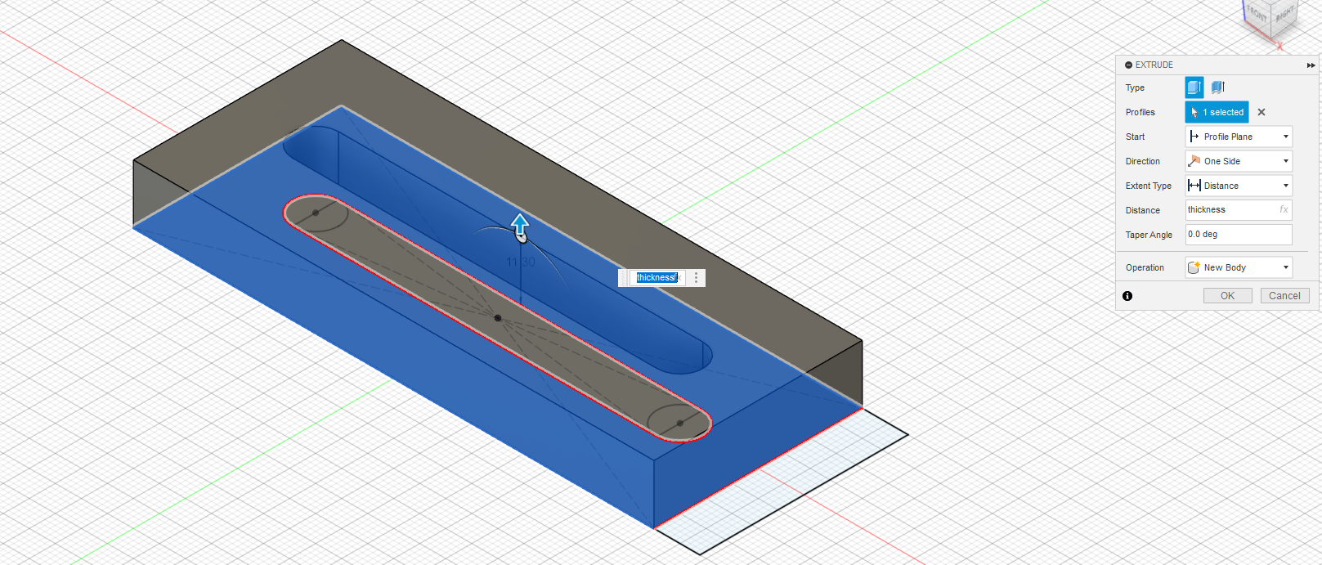
Cliquer sur la partie à extruder et taper le paramètre thickness avant de valider avec Enter. Nous avons maintenant un pavé.
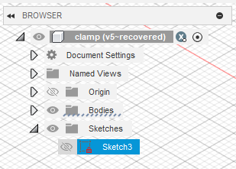
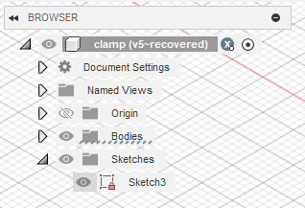
Le sketch a disparu. Il est simplement caché, il suffit de le trouver dans le Browser et de cliquer sur l’icône en forme d’œil.
Regarder le Browser. Il y a maintenant 2 élèments : un sketch, qui représente le dessin 2D et un body dans l’onglet Bodies qui représente notre objet en 3D extrudé. Il est possible de les renommer pour plus de clarté.
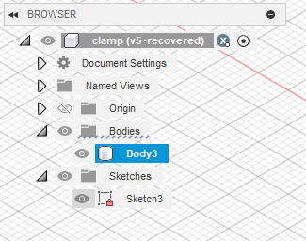

Outil Fillet
Outil Modify > Fillet.
Cet outil permet d’arrondir les angles. Sélectionner les angles, utiliser le pivot pour tourner autour de votre Body pour sélectionner le quatrième. Appliquer le paramètre slotThickness et valider.

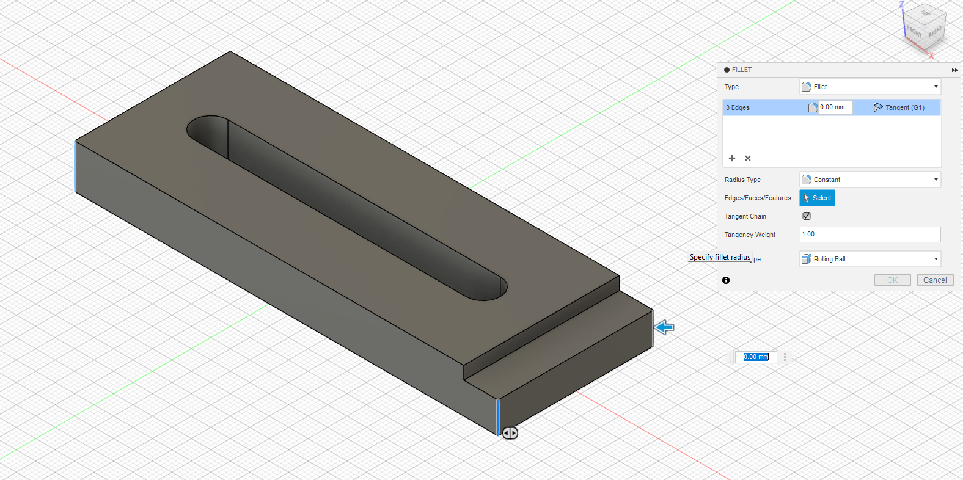
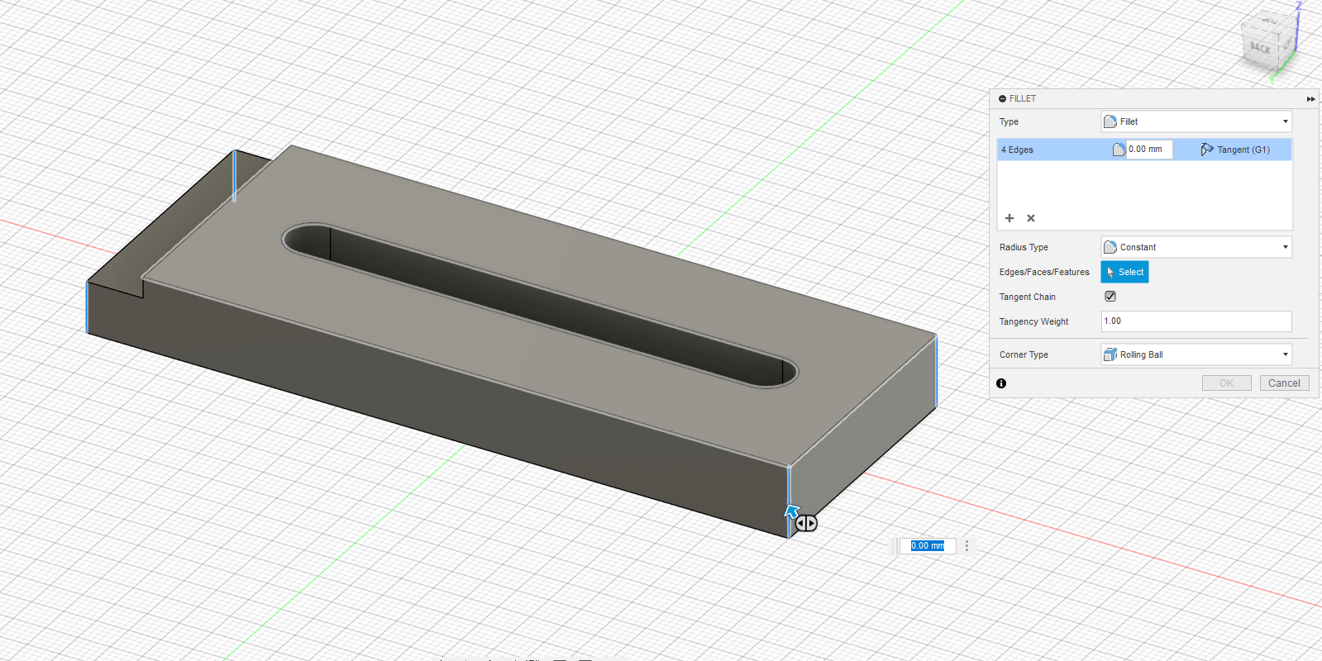
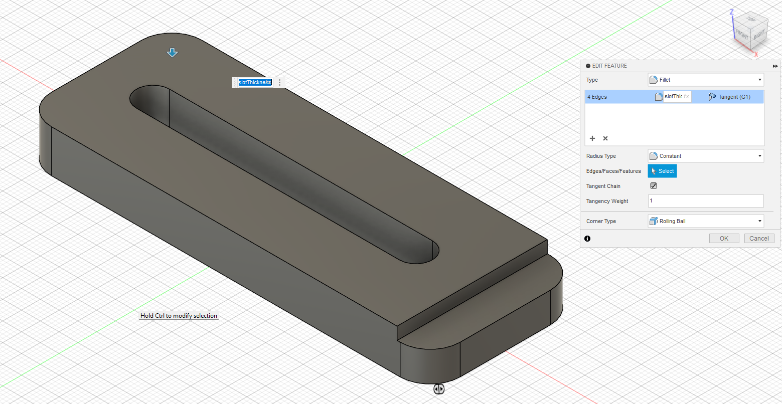

d. Test des paramètres
Réouvrir la fenêtre des paramètres et essayer de changer les valeurs.
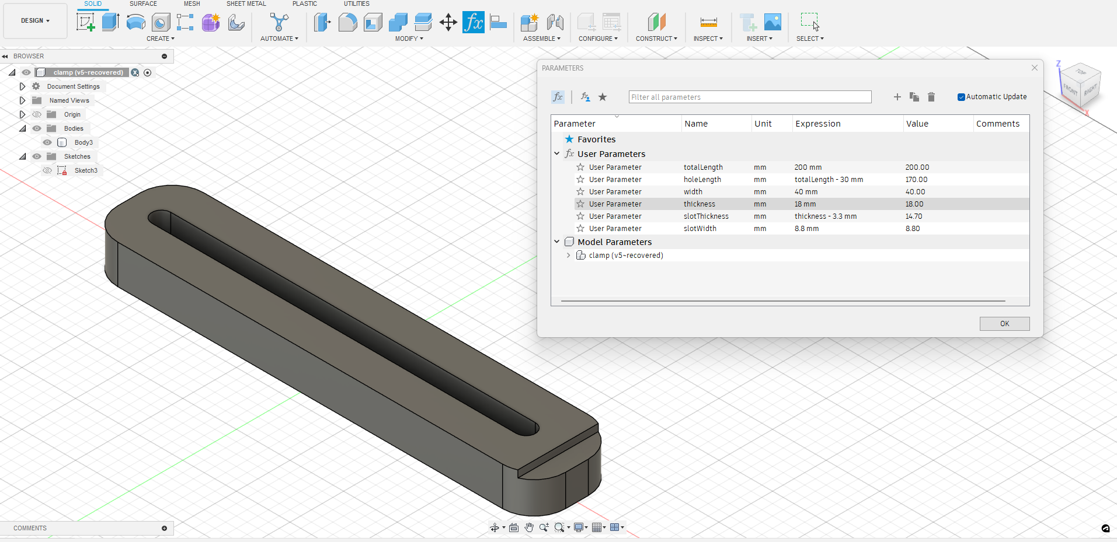
La Timeline :
Les paramètres fonctionne de concert avec la Timeline. Cette interface compile toutes les opération que vous faites (en dehors des opérations de dessins dans le Sketch) et vous permet de revenir en arrière pour effectuer des changement sans avoir à supprimer toutes les opérations.


